# Департамент образования Вологодской области

**ГОУ СПО «Тотемский педагогический колледж»**

**ОРГАНИЗАЦИЯ УХОДА ЗА БОЛЬНЫМИ ПОЖИЛОГО ВОЗРАСТА В УСЛОВИЯХ ДОМА-ИНТЕРНАТА ДЛЯ ПОЖИЛЫХ И ИНВАЛИДОВ**

(**на примере МУ «Красавинский дом-интернат для пожилых и инвалидов**)

**ВЫПУСКНАЯ КВАЛИФИКАЦИОННАЯ РАБОТА**

**по дисциплине: основы ухода за больными и первая медицинская помощь**

специальность 040101 Социальная работа

(заочная форма обучения)

**Тотьма**

**2009**

**Уважаемые члены государственной аттестационной комиссии!**

**Вашему вниманию предлагается выпускная квалификационная работа**

**на тему: «ОРГАНИЗАЦИЯ УХОДА ЗА БОЛЬНЫМИ ПОЖИЛОГО ВОЗРАСТА В УСЛОВИЯХ ДОМА-ИНТЕРНАТА ДЛЯ ПОЖИЛЫХ И ИНВАЛИДОВ**

(**на примере МУ «Красавинский дом-интернат для пожилых и инвалидов**) **(1 слайд) 2щелчка**

Изменение социального статуса человека в старости, вызванное, прежде всего прекращением или ограничением трудовой деятельности, изменениями ценностных ориентиров, самого образа жизни и общения, возникновением затруднений в социально-бытовой, психологической адаптации к новым условиям, требует необходимость выработки особых подходов, форм и методов социальной работы с пожилыми людьми.

Важность повседневного внимания к решению социальных проблем этой категории граждан возрастает и в связи с увеличением удельного веса пожилых людей не только в структуре населения России, но и во всём мире. Человечество стареет, и это становится серьёзной проблемой, решение которой должно вырабатываться на глобальном уровне.

Работа с пожилыми людьми социальной сферы обусловлена следующими обстоятельствами:

* во-первых, возрастанием в современных условиях роли учреждений социального обслуживания по организации социальной поддержки пожилых людей;
* во-вторых, специалист по социальной работе – это человек, который непосредственно контактирует с клиентом, он знает его проблемы и пытается ему помочь;
* в-третьих, необходимость выявления пожилых людей, опознавание их проблем и применение наиболее эффективных способов по их устранению.

Конституционные права, общественное значение людей пожилого возраста, социально-культурный статус пожилого человека нуждается в поддержке, в совершенствовании системы ухода за больными пожилого возраста. Это послужило основанием для выбора нашей темы нашего исследования: «Организация ухода за больными пожилого возраста в условиях дома-интерната для пожилых и инвалидов».

**Объектом исследования:** является уход, за больными пожилого возраста в условиях дома-интерната для пожилых и инвалидов. **(2 слайд) 2щелчка**

**Предметом исследования:** организация ухода за больными пожилого возраста в условиях дома-интерната для пожилых и инвалидов. **(3 слайд) 2щелчка**

**Цель данной работы:** определить организацию и качество предоставляемых услуг ухода за больными пожилого возраста в условиях дома-интерната для пожилых и инвалидов. **(4 слайд) 3 щелчка**

Чтобы достичь данной цели, нами были поставлены следующие **задачи: (5 слайд) 6 щелчков**

* проанализировать литературу по теме;
* охарактеризовать пожилых людей как объект социальной работы;
* определить понятие дома-интерната как учреждение социального обслуживания пожилых граждан;
* изучить особенности ухода за больными пожилого возраста;
* рассмотреть особенности качества предоставляемых услуг за больными пожилого возраста, проживающих в ГУ «Красавинский дом-интернат для пожилых и инвалидов» (Великоустюгский район);

**Гипотеза исследования:** мы предполагаем, если учитывать мнения, пожелания, потребности и состояние здоровья, условия жизни пожилых людей, томожно улучшить качество предоставляемых услуг в доме-интернате для пожилых и инвалидов. **(6 слайд) 9 щелчков**

**Практическое значение:** результаты дипломной работы могут быть воплощены в работе дома-интерната социального обслуживания с целью совершенствования качества предоставляемых услуг и организации ухода за больными пожилого возраста.

**В работе нами были использованы методы работы:** анализ научной литературы. Эмпирические: анкетирование; методы математической обработки данных.

**Пожилые люди –** это люди старше 60 лет. Термин «пожилые люди» используется как синоним понятия «престарелые люди». **(7 слайд) 4 щелчка**

**Дом-интернат** – стационарное учреждение для престарелых и инвалидов, которые нуждаются в специальном уходе и медицинском обслуживании. **(7 слайд)** **4 щелчка**

**В теоретической части раскрыто следующее:**

* 1. охарактеризованы пожилые люди как объект социальной работы;
  2. рассмотрен дом-интернат как учреждение социального обслуживания.
  3. раскрыты особенности ухода за больными пожилого возраста.

**Практическая часть исследования заключается в следующем:**

Основной задачей практической части нашего исследования является рассмотреть особенности качества предоставляемых услуг за больными пожилого возраста, проживающих в ГУ «Красавинский дом-интернат для пожилых и инвалидов» (Великоустюгский район).

**База исследования:** ГУ «Красавинский дом-интернат для пожилых и инвалидов» Великоустюгского района. В доме-интернате проживают пожилые и инвалиды в возрасте от 20 до 70 лет и старше.

**Выборка:** составляют пожилые граждане, проживающие в доме-интернате для пожилых и инвалидов, 15 человек, возраст 55-65 лет и старше.

**Методы исследования:** анкетирование, статистические методы обработки информации.

Для достижения цели исследования нами была разработана анкета по выявлению качества предоставляемых услуг больным пожилого возраста, проживающих в доме-интернате для пожилых и инвалидов.

В дальнейшем полученные результаты были подвергнуты математической обработке.

**Рассмотрим результаты нашего исследования:**

**Вопрос 1. Можете ли Вы сказать, что чувствуете себя в доме-интернате достаточно комфортно, безопасно и гарантированно? (8 слайд) 2 щелчка**

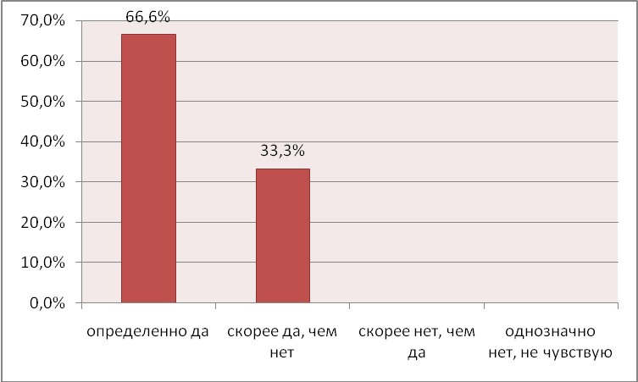

66,6% респондентов ответили на этот вопрос определенно да, 33,3% скорее да, чем нет. Таким образом, можно сказать, что условия проживания в доме-интернате пожилых в целом устраивают, чувствуют они себя достаточно комфортно, защищено.

**Вопрос 2. Устраивают ли Вас взаимоотношения с обслуживающим персоналом и специалистами дома-интерната? (9 слайд) 2 щелчка**

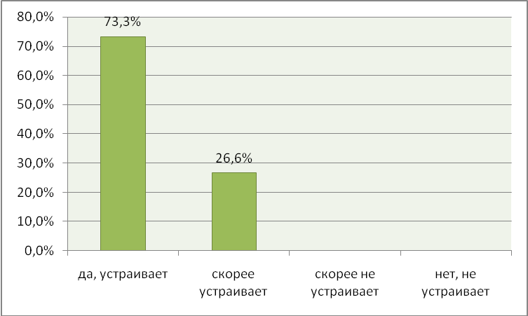

На данный вопрос 73,3% проживающих ответили, что да, устаривает, 26,6% - скорее устраивает. Таким образом, изисследования мы видим, что психологический климат в доме-интернате благоприятный. Обслуживающий персонал относится к проживающим людям в доме-интернате с уважением и пониманием их проблем.

**Вопрос 3. Устраивает ли Вас уровень правовой помощи, оказываемый социальными работниками по обеспечению и защите прав? (10 слайд) 2 щелчка**

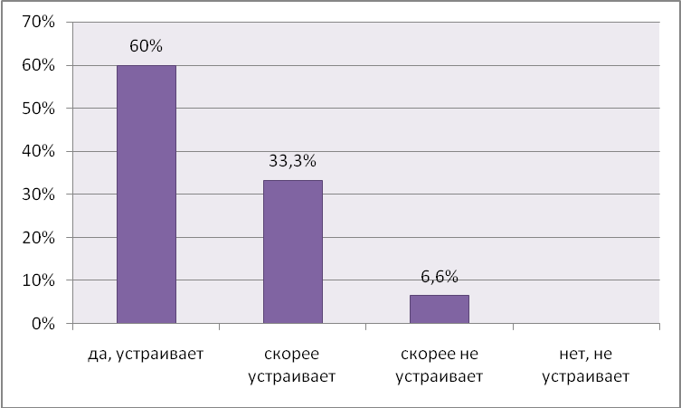

Из полученных нами данных мы видим, что респондентов устраивает уровень правовой помощи, оказываемый социальными работниками по обеспечению и защите их прав. Также 6,6% пожилых людей не устраивает уровень правовой помощи. Возможно это не связано с некачественным исполнением своих обязанностей персонала. А с недоработкой Законодательства РФ регламентирующего те вопросы, которые возникли у данной процента проживающих в доме-интернате.

**Вопрос 4. Как на Ваш взгляд Вы оцениваете социально-медицинскую помощь? (11 слайд)**  **2 щелчка**

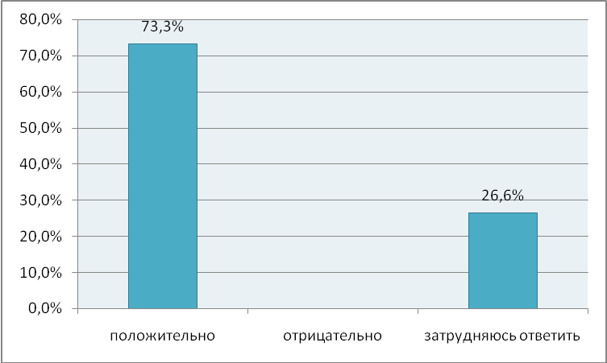

В ответ на вопрос, «Как на Ваш взгляд Вы оцениваете социально-медицинскую помощь» 73,3 % респондентов ответили положительно; 26,6 % опрашиваемых затрудняются ответить на этот вопрос. Отсюда видно, что качество социально-медицинского обслуживания находится на высоком уровне. Что свидетельствует о том, что в доме-интернате работают достаточно опытные сотрудники медицинского персонала.

**Вопрос 5. Опишите уровень материально-технического оснащения дома-интерната? (12 слайд) 2 щелчка**

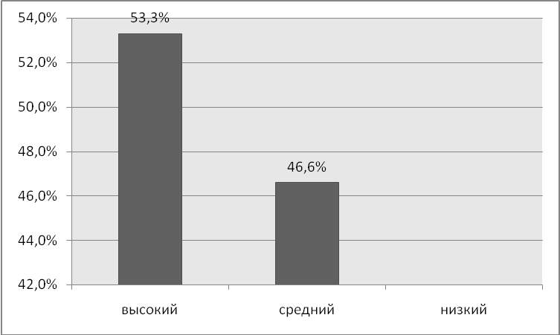

Среди ответов на вопрос «Опишите уровень материально-технического оснащения дома-интерната», преобладающими вариантами были «высокий – 53,3%» и «средний – 46,6%». Можно сделать вывод, что дом-интернат хорошо оснащен в материально-техническом плане. Администрация района и города оказывает всяческую посильную помощь для дома-интерната.

**Вопрос 6. Удовлетворяет ли Вас деятельность социальных работников по организации досуга проживающих дома-интерната (по установлению благоприятного психологического климата)? (13 слайд) 2 щелчка**

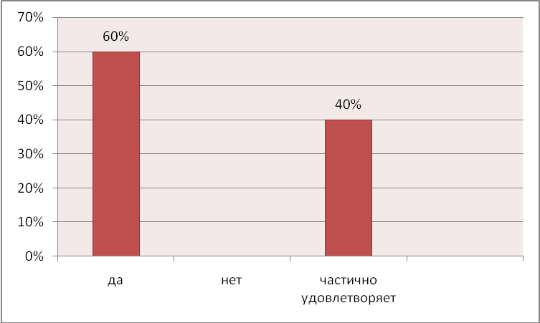

Таким образом, проживающие в большинстве случаев называют следующие варианты ответов: да – 60%, частично удовлетворяют – 40%. Отсюда можно сделать вывод, что респондентов устраивает организация досуга. Проводимые мероприятия проживающим в доме-интернате нравятся полностью.

**Вопрос 7. Как Вы находите свое общение с обслуживающим персоналом? (14 слайд) 2 щелчка**

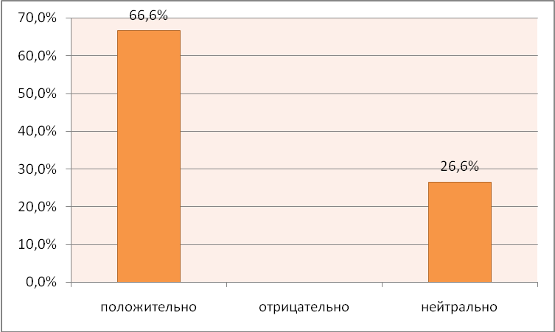

Таким образом, мы видим, что пожилые граждане на первое место ставят свое общение положительно, затем 26,6% граждан пожилого возраста дают ответ «нейтрально». Важно отметить, что пожилые люди не находят свое общение с обслуживающим персоналом отрицательным.

**В результате анализа анкетирования мы пришли к следующим выводам.** **(15 слайд) 9 щелчков**

* Условия проживания в доме-интернате пожилых в целом устраивают, чувствуют они себя достаточно комфортно, защищено.
* Психологический климат в доме-интернате благоприятный.
* Обслуживающий персонал применяют все от них зависящие формы и методы Законодательства РФ по правовой защите проживающих.
* Качество социально-медицинского обслуживания находится на высоком уровне. Что свидетельствует о том, что в доме-интернате работают достаточно опытные сотрудники медицинского персонала.
* Дом-интернат хорошо оснащен в материально-техническом плане. Администрация района и города оказывает всяческую посильную помощь для дома-интерната.
* Проживающих в доме-интернате устраивает организация досуга.
* Проживающие люди в доме-интернате находят свое общение с обслуживающим персоналом положительным.

Для того чтобы качественно организовать уход за больными пожилого возраста необходимо учитывать следующие рекомендации: **(16 слайд) 10 щелчков**

1. Своевременное выполнение обязательств перед клиентом.
2. Уважительное отношение к клиентам и принятие их такими какие они есть.
3. Организовать повышение квалификации в сфере досуга специалистов, исполняющих данные функции.
4. Реагировать на социальную проблему клиента таким образом, чтобы передать уверенность в том, что он сам может справиться с ней.
5. Создавать для пожилых людей базу для реализации своих возможностей (участие в концертах).
6. Индивидуальный и дифференцированный подход в предоставлении социально-медицинской помощи.
7. Внедрение инновационных форм и методов работы с клиентами в доме-интернате.
8. Совершенствование уровня материально-технического оснащения дома-интерната в соответствии с государственными стандартами социального обслуживания.

Таким образом, учитывая результаты исследования, мы можем сделать вывод о том, что наша гипотеза частично подтвердилась. На наш взгляд, принимая данное исследование во внимание и используя ответы проживающих, в профессиональной деятельности специалисты по социальной работе и социальные работники могут добиться некоторых успехов в решении качества предоставляемых услуг пожилым и инвалидам в доме-интернате.

**СПАСИБО ЗА ВНИМАНИЕ! (17 слайд) 3 щелчка**

**СОДЕРЖАНИЕ**

Введение

Глава I. Определение ухода за больными пожилого возраста

в доме-интернате для пожилых и инвалидов

* 1. Пожилые люди как объект социальной работы
  2. Дом-интернат как учреждение социального обслуживания пожилых людей
  3. Особенности ухода за больными пожилого возраста

Глава II. Изучение организации ухода и качества предоставляемых услуг больным пожилого возраста в доме-интернате

2.1 Подготовка и планирование исследования

2.2 Анализ результатов и выводы

Заключение

Список использованной литературы

Приложения

**ВВЕДЕНИЕ**

Изменение социального статуса человека в старости, вызванное, прежде всего прекращением или ограничением трудовой деятельности, изменениями ценностных ориентиров, самого образа жизни и общения, возникновением затруднений в социально-бытовой, психологической адаптации к новым условиям, требует необходимость выработки особых подходов, форм и методов социальной работы с пожилыми людьми.

Важность повседневного внимания к решению социальных проблем этой категории граждан возрастает и в связи с увеличением удельного веса пожилых людей не только в структуре населения России, но и во всём мире. В 2000 году граждан пожилого возраста и инвалидов насчитывалось 19371, 2001 году – 20636, 2002 году – 21457, 2005 году – 23271 человек.

Человечество стареет, и это становится серьёзной проблемой, решение которой должно вырабатываться на глобальном уровне.

Работа с пожилыми людьми социальной сферы обусловлена следующими обстоятельствами:

* во-первых, возрастанием в современных условиях роли учреждений социального обслуживания по организации социальной поддержки пожилых людей;
* во-вторых, специалист по социальной работе – это человек, который непосредственно контактирует с клиентом, он знает его проблемы и пытается ему помочь;
* в-третьих, необходимость выявления пожилых людей, опознавание их проблем и применение наиболее эффективных способов по их устранению.

Конституционные права, общественное значение людей пожилого возраста, социально-культурный статус пожилого человека нуждается в поддержке, в совершенствовании системы ухода за больными пожилого возраста. Это послужило основанием для выбора нашей темы нашего исследования: «Организация ухода за больными пожилого возраста в условиях дома-интерната социального обслуживания».

Объектом исследования является уход, за больными пожилого возраста в условиях дома-интерната социального обслуживания.

Предмет исследования: организация ухода за больными пожилого возраста в условиях дома-интерната социального обслуживания.

Цель работы: определить организацию и качество предоставляемых услуг ухода за больными пожилого возраста в условиях дома-интерната для пожилых и инвалидов.

Задачи работы:

* проанализировать литературу по теме;
* охарактеризовать пожилых людей как объект социальной работы;
* определить понятие дома-интерната как учреждение социального обслуживания пожилых граждан;
* изучить особенности ухода за больными пожилого возраста;
* рассмотреть особенности качества предоставляемых услуг за больными пожилого возраста, проживающих в ГУ «Красавинский дом-интернат для пожилых и инвалидов» (Великоустюгский район);

Методы: теоретические: анализ научной литературы. Эмпирические: анкетирование; методы математической обработки данных.

Гипотеза: Если учитывать мнения, пожелания, потребности и состояние здоровья, условия жизни пожилых людей, томожно улучшить качество предоставляемых услуг в доме-интернате для пожилых и инвалидов.

Практическая значимость работы состоит в обобщении опыта организации ухода за больными пожилого возраста.

Результаты дипломной работы могут быть воплощены в работе дома-интерната социального обслуживания с целью совершенствования качества предоставляемых услуг и организации ухода за больными пожилого возраста.

Структура работы состоит из введения, двух глав, заключения, списка литературы и приложений.

**ГЛАВА I. ОПРЕДЕЛЕНИЕ УХОДА ЗА БОЛЬНЫМИ**

**ПОЖИЛОГО ВОЗРАСТА В ДОМЕ-ИНТЕРНАТЕ ДЛЯ**

**ПОЖИЛЫХ И ИНВАЛИДОВ**

**1.1 Пожилые люди как объект социальной работы**

Одна из тенденций, наблюдаемых в последние десятилетия в развитых странах мира, — рост абсолютного числа и относительной доли населения пожилых людей. Происходит неуклонный, довольно быстрый процесс уменьшения в общей численности населения доли детей и молодежи и увеличения доли пожилых.

Так, по данным ООН, в 1950 г. в мире проживало приблизительно 200 млн. людей в возрасте 60 лет и старше, к 1975 г. их количество возросло до 550 млн. По прогнозам, к 2025 г. численность людей старше 60 лет достигнет 1 млрд. 100 млн. человек. По сравнение с 1950 г. их численность возрастет более чем в 5 раз, тогда как население планеты увеличится только в 3 раза [37; 145].

Главные причины постарения населения — снижение рождаемости, увеличение продолжительности жизни лиц старших возрастных групп благодаря прогрессу медицины, повышению уровня жизни населения. В среднем в странах организации экономического сотрудничества и развития продолжительность жизни мужчин за 30 лет увеличилась на 6 лет, у женщин — на 6,5 лет. В России же за последние 10 лет наблюдалось снижение средней ожидаемой продолжительности жизни.

Социально-демографическую категорию пожилых людей, анализ их проблем теоретики и практики социальной работы определяют с разных точек зрения — хронологической, социологической, биологической, психологической, функциональной и т.п. Совокупность пожилых людей характеризуется значительными различиями, что объясняется тем, что она включает в себя лиц от 60 до 100 лет. Геронтологи предлагают разделить эту часть населения на «молодых» и «пожилых» (или «глубоких») стариков, подобно тому, как во Франции существует понятие «третий» и «четвертый» возраст. Границей перехода из «третьего» в «четвертый» возраст считается преодоление рубежа в 75—80 лет. «Молодые» старики могут испытывать иные проблемы, чем «пожилые» старики, — например, трудовая занятость, главенство в семье, распределение домашних обязанностей и т.д. [37; 150].

В соответствии с классификацией ВОЗ к пожилым относятся люди в возрасте от 60 до 74 лет, к старым — в возрасте 75—89 лет, к долгожителям — люди в возрасте 90 лет и старше.

В соответствии с документами ООН и Международной организации труда (МОТ) пожилыми считаются лица в возрасте 60 лет и старше. Именно этими данными, как правило, руководствуются на практике, хотя возраст выхода на пенсию в большинстве развитых стран — 65 лет (в России — 60 и 55 лет соответственно для мужчин и женщин). (Приложение 1).

К пожилым относятся разные люди — от относительно здоровых и крепких до глубоких стариков, обремененных недугами, выходцы из самых разных социальных слоев, имеющие разные уровни образования, квалификации и разные интересы. Большинство из них не работают, получая пенсию по старости [38; 65].

Социальные условия жизни пожилых людей, прежде всего, определяются состоянием их здоровья. В качестве показателей состояния здоровья широко используется самооценка. В силу того, что процесс старения у отдельных групп и индивидов происходит далеко не одинаково, самооценки сильно различаются.

Другой показатель состояния здоровья — активная жизнедеятельность, которая снижается у пожилых людей в силу хронических заболеваний, ухудшение слуха, зрения, наличия ортопедических проблем. Уровень заболеваемости пожилых людей почти в 6 раз выше, чем молодых.

Материальное положение — единственная проблема, которая может соперничать по своей значимости со здоровьем. Пожилые люди встревожены своим материальным положением, уровнем инфляции, высокой стоимостью медицинского обслуживания. В результате социально-экономического кризиса 1998 г. еще актуальнее стал вопрос о необходимости существенного повышения пенсий. По данным А. Г. Симакова, каждая пятая семья пенсионеров испытывает затруднения в приобретении одежды и обуви. Именно в этой группе семей имеются живущие «впроголодь». Многие пожилые люди продолжают работать, причем по материальным соображениям. Согласно проводимым социологическим исследованиям хотели бы работать 60% пенсионеров. Наблюдаются значительные различия в психике пожилых людей, живущих в домашних условиях и в домах для престарелых.

По некоторым оценкам 56% проживающих в домах для престарелых страдают хроническими отклонениями в психике, вызванными старостью, и 16% — психическими заболеваниями. В домашних условиях проживают лишь 5—6% пожилых, страдающих старческим слабоумием, в стационарных учреждениях их доля гораздо выше. Вместе с тем в ряде домов-интернатов для пожилых людей нет ставок психиатра, психолога, социального работника [37; 54].

Современные теории старения играют важную роль в организации социальной работы с пожилыми людьми, ибо они интерпретируют и обобщают опыт, информацию и результаты наблюдений, помогают предвидеть будущее. Они нужны социальному работнику, прежде всего для того, чтобы организовать и упорядочить свои наблюдения, составить план действий и наметить их последовательность. Выбор той или иной теории предопределяет характер и объем информации, которую будет собирать специалист, а также методы организации интервью с клиентом. Наконец, теория позволяет специалисту «сохранить дистанцию», т.е. объективно оценить ситуацию, причины психологического дискомфорта клиента, а также реальные пути решения проблемы. Сознательно избранная теория — гарантия того, что социальный работник не попадет в плен собственных иллюзий, предрассудков и симпатий. Последовательно применяя ту или иную теорию или синтезируя несколько теоретических установок, сотрудник социальной службы целенаправленно выполняет возложенную на него миссию — корректирует и стабилизирует социальное функционирование индивида, семьи, группы организаций. Кстати, именно этой социальной направленностью и отличается социальная работа от дружеского участия или родственного вмешательства.

Социальная работа с пожилыми людьми предусматривает использование теорий освобождения, активности, меньшинств, субкультуры, возрастной стратификации и др.

Современная социальная работа с престарелыми должна строиться в соответствии с Планом действий по проблемам престарелых, разработанным ООН более 15 лет назад и рассчитанным на период до 2001 г. В предисловии к этому Плану страны мира торжественно признают, что качество жизни не менее важно, чем ее продолжительность, в связи, с чем стареющим людям следует (насколько это возможно) жить в собственных семьях плодотворной, здоровой, приносящей удовлетворение жизнью и считаться органической частью общества [8; 27].

Исходя из данного документа можно рекомендовать правительствам всех стран предпринять следующие меры в области социальной поддержки пожилых людей:

1) разработать национальную политику в отношении престарелых, тем

самым укрепляя связь между поколениями;

2) поощрять благотворительные организации;

3) защитить пожилых людей от экономических потрясений;

4) обеспечить качество жизни в специализированных учреждениях для

престарелых;

5) полностью обеспечить пожилого человека независимо от места его

проживания — на родине или в другой стране.

В России в настоящее время принят ряд федеральных социальных программ, авторы которых менее всего озабочены теоретической чистотой задуманного. К сожалению, многим социальным программам присущи декларативность, несистематичность, внутренние противоречия. Так, в проекте Федеральной программы «Старшее поколение» читаем, что этот документ впервые в истории России предлагает «решение проблем пожилых людей на качественно новом уровне». Но пожилые люди — не объект деятельности разнообразных социальных служб, а субъект, принимающий решения; большая часть проблем пожилых людей, как, впрочем, и социальных проблем в целом, принадлежит к разряду не решаемых и остается таковой для каждого следующего пожилого поколения.

Изучению содержания пожилых людей в домах-интернатах в мире уделяется большое внимание. Этому посвящена серия исследований отечественных ученых. В США с 70-х гг. действуют «Омбудсмановские программы долгосрочного попечения». Практика подтверждает актуальность установки ООН на то, чтобы «позволить жить стареющим людям в собственных семьях», ибо в домах-интернатах пожилой человек попадает в сложную ситуацию: с одной стороны, резкая смена окружающей обстановки, с другой — переход к коллективной жизни, необходимость подчиняться установленному порядку, боязнь утраты независимости. Это усугубляет неустойчивость нервно-психического состояния, служит причиной подавленного настроения, неуверенности в себе, своих действиях отрицательно сказывается на состоянии здоровья. Одетые в одинаковые халаты, лишенные собственного угла, старики переживают полную деперсонализацию. Проживающие в домах-интернатах для престарелых в основном жалуются на качество ухода за ними, питание, нарушение их прав [22; 4].

Приоритетное направление социальной работы с пожилыми — организация среды их обитания таким образом, чтобы у пожилого человека всегда был выбор способов взаимодействия с этой средой. Свобода выбора порождает ощущение защищенности, уверенности в завтрашнем дне, ответственности за свою и чужую жизнь.

Парадокс заключается в том, что чем больше мы стараемся помочь стареющим людям, тем меньше вероятность получения ими эффективной, профессиональной помощи, ибо страстное желание помочь означает, в конечном счете, взятие на себя ответственности за решение проблем пожилого человека, за его судьбу. Это форма эгоцентризма, недопустимая с профессиональной точки зрения. Пожилой человек, даже являясь клиентом социальной службы, — субъект, т.е. лицо, принимающее решение [40; 76].

Итак, человек ищет новые формы помощи, ибо государственная помощь нередко не совсем своевременна, неэффективна; к тому же, как говорят, «сытый голодного не разумеет». В группах самопомощи нет иерархической структуры, ее членам обеспечивается максимальное участие в жизни группы, которую они покидают, когда хотят.

Таким образом, мы пришли к выводу, что пожилые люди имеют право на полноценную жизнь. И это возможно лишь в том случае, если они сами принимают деятельное участие в решении вопросов, их непосредственно касающихся. Именно в связи с данными обстоятельствами пожилые люди как особая социальная группа нуждаются в повышенном внимании общества и государства и представляют собой специфический объект социальной работы.

**1.2 Дом-интернат как учреждение социального обслуживания**

**пожилых людей**

Среди учреждений социального обслуживания пожилых людей особое место занимают стационарные учреждения системы социальной защиты населения, основным видом которых являются дома-интернаты. Развивая и совершенствуя деятельность служб социальной помощи престарелым и инвалидам, органы социальной защиты проявляют постоянную заботу о создании более комфортных условий для жизнедеятельности.

Развивая и совершенствуя деятельность служб социальной помощи престарелым и инвалидам, органы социальной защиты проявляют постоянную заботу о создании более комфортных условий для жизнедеятельности пожилых людей в стационарных учреждениях. Дома-интернаты предоставляют возможность престарелым и инвалидам находиться там не только постоянно, но и временно, в них вводится недельное и дневное пребывание. С появлением центров социального обслуживания, реабилитационных центров, отделений социальной помощи на дому и дневного пребывания несколько изменяются функции, объём и некоторые аспекты деятельности стационарных учреждений [18; 87].

В настоящее время в системе социальной защиты населения действуют около 1000 стационарных учреждений для лиц пожилого возраста и инвалидов. Сейчас в дома-интернаты поступают в основном люди, требующие постоянного ухода, утратившие в значительной мере способность передвигаться. В Вологодской области функционируют стационарные учреждения следующих видов: дома-интернаты для престарелых и инвалидов, муниципальные дома-интернаты, психоневрологические интернаты, дома-интернаты для умственно-отсталых детей (Приложение 2).

Статистические данные показывают, что 88% людей находящихся в домах-интернатах, страдают психическими патологиями, у 67,9% наблюдается ограничение двигательной активности: они нуждаются в постоянной помощи; 62,3% не способны даже частично себя обслуживать, а среди поступающих в эти учреждения такой показатель достигает 70,2%. Наиболее распространённые заболевания среди пожилых людей – болезни органов кровообращения и костно-мышечной системы.

Практика показывает, что в домах-интернатах для престарелых и инвалидов обеспечивается медицинское обслуживание, осуществляется целый ряд мероприятий реабилитационного значения: трудовая терапия и трудовая занятость, организация досуга и т.п. Здесь проводится работа по социально-психологической адаптации пожилых людей к новым условиям, включая информирование о доме-интернате, проживающих в нём и вновь прибывших, об оказываемых услугах, наличии и расположении медицинских и других кабинетов и др. Изучаются особенности характера, привычек, интересов поступающих пожилых людей, их потребности в посильной трудовой занятости, их пожелания в организации досуга и т.п. Всё это имеет важное значение для создания нормального морально-психологического климата, особенно при расселении людей на постоянное место жительства и предотвращения возможных конфликтных ситуаций. Согласно классификации Всемирной организации здравоохранения, конфликты проживающих в условиях стационарных учреждений социального обслуживания относится к группе высокого риска. Среди клиентов этих учреждений: очень старые люди (80 – 90 лет и старше); престарелые женщины, особенно одинокие и вдовы; престарелые пары, страдающие тяжёлыми заболеваниями или физическими недостатками [11; 13].

Дом-интернат является той социальной средой, в которой многие престарелые люди живут долгие годы. От организации всей жизни учреждения, его вместимости, расположения, планировки, обстановки, от организации досуга и занятости, социально-медицинской помощи, степени контактов живущих с внешним миром зависит состояние физического и психологического здоровья пожилого человека.

Современная тенденция развития стационарных учреждений социального обслуживания такова, что социальные аспекты (умение клиентов адаптироваться и жить в социуме, решение задач социальной реабилитации клиентов, организация досуга) приобретают особую значимость. В первую очередь это связано с тем, что значительно возросли требования к условиям и качеству жизни пожилых людей и людей с ограниченными возможностями жизнедеятельности.

Сложной, мало изученной и далеко не решенной с практической точки зрения является проблема адаптации пожилого человека в доме-интернате. Необходимость подчинить свои жизненные интересы и поведение новым условиям и распорядку работы учреждения, иногда невнимательное или излишне покровительственное отношение персонала ухудшают и без того неустойчивое нервно-психическое состояние пожилого человека [23; 43].

Вопросы подготовки пожилого человека к поступлению в учреждения социального профиля, его информирование об образе жизни в этом учреждении должны быть в центре внимания родственников, врачей и работников социального обеспечения. Необходимо поддержать у пожилого человека чувство собственного достоинства, предоставить ему большую свободу в таких действиях, как выбор соседа по комнате, столу, в праве перевезти в дом-интернат часть любимых вещей и мебели. Проживающим в домах-интернатах желательно создать условия для хранения некоторых продуктов (фруктов, кондитерских изделий и т.п.) для приготовления чая, предоставить возможность иметь свои полки с книгами. Это поможет избежать ощущения резкой перемены жизни и потери самостоятельности.

В последнее время существенно меняются требования к организации всей работы домов-интернатов, что обусловлено:

* резким «постарением» контингента этих учреждений, в первую очередь за счет поступающих, находящихся в более старшем возрасте;
* увеличение среди них числа тяжелобольных;
* изменением социального состава поступающих, большинство из которых поучают пенсию;
* повышенными требованиями к уходу, медицинскому и другим видам обслуживания.

Значительно изменились причины, побуждающие пожилых людей поступать в дома-интернаты. Основная причина – это ухудшение состояния здоровья и потребность в постоянной медицинской помощи и уходе. Такое положение, несомненно, способствует тому, что дома-интернаты для престарелых превращаются из учреждений социального обеспечения в гериатрические, предоставляющие значительный объем медицинской помощи [14; 56].

Социальная работа в домах-интернатах включает в себя следующее:

- проведение социальной диагностики;

- организация занятости проживающих;

- работа по сохранению общественно-полезной активности;

- создание благотворительного микроклимата;

- поддерживание семейных связей и контактов;

- организация содержательного досуга.

Таким образом, важным направлением организации ухода за больными пожилого возраста, в условиях дома-интерната является целенаправленная работа по вовлечению пожилых людей в общение, развитию медико-социальной работы, созданию социально-психологического климата, обстановки, настроения, желания, мотивации.

**1.3 Особенности ухода за больными пожилого возраста**

При организации ухода за пожилыми больными большое внимание должно уделяться деонтологическим моментам. Больные в пожилом возрасте плохо переносят факт госпитализации в стационар и с трудом приспосабливаются к новой незнакомой обстановке. Поэтому при отсутствии строгих показаний к госпитализации желательно, чтобы пожилой человек как можно дольше находился дома, в кругу семьи. Если госпитализация в стационар необходима, нужно постараться убедить больного, что это временное явление, что после лечения и стационарного обследования больной обязательно вернется домой, а родственники ежедневно будут его навещать, так как известны случаи, когда после госпитализации пожилые больные начинали терять ориентировку в пространстве и времени и их состояние резко ухудшалось, несмотря на адекватное лечение [15; 229].

Понятие «уход за больным» включает не только физический уход, но и восстановление нарушенных психических и физических функций, поддержание или развитие социальных связей больного с семьей и обществом, в которое он может вернуться, и медицинским учреждением или учреждением социального обеспечения, в котором находится. Важно, чтобы между разными звеньями лечебного коллектива существовала тесная связь, согласованность, и в эту связь необходимо включить пожилого больного. Сестры и социальные работники могут быть живой нитью между больным, который плохо видит, слышит и понимает, и врачом, который из-за своей занятости не может уделить достаточного времени каждому больному. Главный принцип ухода — уважение к личности больного, принятие его таким, какой он есть, со всеми недостатками, раздражительностью, во многих случаях слабоумием. Оказание медицинской помощи, уход за пожилыми больными требуют большого такта от медицинского персонала, а также социальных работников.

Пожилой, старый человек не любит, чтобы им руководили. В разговорах больные постоянно обращаются к прошлому, проявляя меньший интерес к настоящему и уж совсем небольшой — к будущему. В пожилом возрасте люди тяжелее переносят потерю родных и близких, с трудом приобретают новых друзей. Нарушения памяти заключаются в том, что больной хорошо помнит то, что было с ним много лет назад, но плохо запоминает текущую информацию и путает события недавнего прошлого. При уходе за такими больными необходимо быть тактичными, внимательными, терпеливо отвечать на вопросы. Необходимо постоянно напоминать о времени приема лекарств, проведения той или иной процедуры. В беседах недопустимо напоминать о возрасте с намеками на естественный конец жизненного пути. Не следует забывать о том, что человек в любом возрасте стремится к познанию и общению. Связь с семьей и друзьями — важнейший стимул сохранения желания жить и быть здоровым.

Больные пожилого и старческого возраста чаще всего болеют хроническими, порой неизлечимыми заболеваниями. В уходе большую роль играет создание оптимального лечебно-охранительною режима. Для правильной организации ухода необходимо знание особенностей поведения пожилых людей, у которых возрастные изменения функций тесно переплетаются с симптомами болезней. У них часто отмечается расстройство сна. Они могут дремать днем, а ночью читают, ходят по палате, находясь дома, ходят по комнате или квартире, едят, иногда готовят пищу, не осознавая, что такое поведение может казаться странным. Не следует торопиться назначать снотворные или успокаивающие средства. Необходимо выя с нить причины, которые нарушают ночной сон старика, и, по возможности, их устранить. Необходимо иметь в виду, что пожилые значительно меньше спят по сравнению с молодыми. Неизбежным является нарушение ночного сна, если пожилые дополнительно спят днем. Попытка изменить часы сна, однако, может увенчаться успехом при создании интересных дневных занятий, удерживающих от сна в дневное время.

Твердая, мало прогибающаяся под весом тела постель избавляет стариков со спондилоартрозами и остеохондрозами от болевых ощущений. Чистый воздух температуры 18—22°, теплое, но легкое одеяло, не подвернутое под матрац и дающее возможность хорошо укутать ноги, прогулка перед сном, теплая ванна, спокойная обстановка, теплое питье, легкий массаж спины — важные факторы, способствующие сну. Чтение для стариков часто является источником успокоения. Чтобы больной мог читать не напрягая зрения, необходимо хорошее, удобное освещение (настольная лампа на столе у кровати). Важно, чтобы очки соответствовали и корригировали недостатки остроты зрения. Потеря очков может быть причиной многих часов переживаний [15; 230].

В процессе старения значительно изменяются функции почек и органов мочевыделения. Уменьшается концентрационная способность почек, и в связи с этим компенсаторно увеличивается ночной диурез. Это также объясняется тем, что у них отсутствует физиологическое угнетение процесса мочеобразования во время сна. Медицинская сестра должна знать, как часто просыпается больной ночью для диуреза и в какой мере это нарушает сон, поэтому необходимо предоставить на ночь больному определенную посуду. Ситуация нередко усугубляется тем, что в больницах туалет находится в коридоре и больные ходят туда по нескольку раз, это также является причиной бессонницы. Кроме того, в полусонном состоянии больные плохо ориентируются в пространстве, это может привести к несчастным случаям (падениям, переломам) и к конфликтным ситуациям, когда больной может зайти в чужую палату и пытаться лечь на постель, уже занятую другим. Понятно, что повторные хождения больного в течение ночи не способствуют хорошему сну.

У пожилых мужчин дизурические расстройства часто возникают при аденоме предстательной железы. Больные вынуждены несколько раз в течение ночи мочиться, причем мочеиспускание происходит медленно, вялой струей. Медицинская сестра и родственники, сопровождающие больного, не должны выражать неудовольствия и рассматривать, как каприз его желание снова возвратиться в туалет после мочеиспускания или дефекации. Больным с частым ночным диурезом полезно ограничивать прием жидкости во второй половине дня, особенно перед сном. Однако некоторые больные для снижения ночного диуреза отказываются от приема жидкой пищи уже второй половины дня, что ведет к значительному уменьшению Суточного диуреза. Это нежелательно, даже опасно, так как обезвоживание способствует развитию общей интоксикации.

Важное место в уходе за больными занимает предупреждение травм и несчастных случаев. Снижение зрения и слуха, недостаточная координация движений и равновесия — обычные причины падения стариков, а возрастные изменения в костной ткани (остеопороз) — причина легко возникающих переломов. Изменения костной ткани у пожилых способствуют возникновению тяжелых переломов шейки бедра, которые могут привести к летальному исходу, так как вынужденное неподвижное положение в постели ведет к развитию застойных явлений в легких.

Несчастные случаи наблюдаются в палатах, ванных комнатах, туалетах и коридорах больниц, в домашних условиях, причем падения и травмы происходят на мягких дорожках, влажном и скользком полу, при загромождении мебелью палат и коридоров, при отсутствии специальных барьеров у стен в коридорах и приспособлений для опоры в туалетах, плохом освещении. Поэтому и помещениях не нужны дорожки. Пол должен быть чистым, сухим и нескользким, освещение в коридорах, холлах, на лестничных площадках, туалетах — достаточным. Помещения не следует загромождать лишней мебелью, переставлять ее, не поставив в известность живущих в комнате людей [15; 231].

Несчастные случаи происходят во время купания в ванне (скользкая ванна или скользкий мокрый пол), возможны ожоги, если по ошибке открывается кран только с горячей водой. Во время приема душа или ванны могут возникнуть приступы стенокардии или нарушение мозгового кровообращения. Принимающий ванну должен быть предупрежден, что сначала надо ее заполнить теплой водой, а затем уже садиться в ванну, а также становиться под душ, предварительно отрегулировав температуру воды. Предупреждению несчастных случаев способствует оборудование вант: скамейками, поручнями, на пол около ванн стелются резиновые коврики, необходимо оборудовать ванны специальной сигнализацией. Присутствие медицинских работников при купании пожилых больных обязательно, в случае необходимости они могут оказан, первую помощь.

Постель должна быть не ниже 60 см и иметь приспособлении для перевода больного в сидячее положение (функциональная кровать). Важно, чтобы постель была умеренно жесткой. Более удобны две небольшие подушки, легкое, но теплое одеяло. Для профилактики пролежней нужен эластичный матрац. Удобный столик у кровати с настольной лампой для чтения в постели — обязательные принадлежности помещения. Наличие хорошей сигнализации, уверенность в быстром приходе вызываемого персонала снимают v больного чувство тревоги, напряжения в больничных условиях.

При многих заболеваниях (например, пневмонии, остром инфаркте миокарда, недостаточности кровообращения) длительный постельный режим может приводить к неблагоприятным последствиям: застойным явлениям в легких, образованию тромбов в венах Нижних конечностей с последующими тромбоэмболиями в ветви легочной артерии, затруднению мочеиспускания, усилению запоров, нарушению функций сердечно-сосудистой системы, тугоподвижности суставов, развитию пролежней. Для профилактики этих осложнений предусматривается комплекс мероприятий.

Большое значение приобретает уход за кожей и предупреждение образования пролежней. Растирание и массаж оказывают весьма благотворное действие, однако требуют осторожности в связи с тонкостью и легкой ранимостью кожи у стариков. Сухие участки необходимо смазывать кремами, измененные ногти (утолщение, повышенная ломкость) своевременно подстригать. Перед подстриганием для их смягчения полезно делать припарки с касторовым маслом. Нужно придавать большое значение уходу за ногтями ног, удалению мозолей, так как даже небольшие изменения в области стоп ограничивают подвижность старого человека. Воспалительные процессы, вызванные травмой и инфицированием, плохо поддаются лечению и могут привести (особенно при наличии сахарного диабета, часто скрыто протекающего) к неприятным последствиям, вплоть до гангрены конечности [15; 232].

Таким образом, внешний вид имеет большое значение для сохранения уважения к себе, повышения настроения, улучшения общего состояния. Аккуратная прическа, регулярное бритье, чистая опрятная одежда способствуют душевному подъему пожилых больных.

**ГЛАВА II. ИЗУЧЕНИЕ ОРГАНИЗАЦИИ УХОДА И КАЧЕСТВА**

**ПРЕДОСТАВЛЯЕМЫХ УСЛУГ БОЛЬНЫМ ПОЖИЛОГО**

**ВОЗРАСТА В ДОМЕ-ИНТЕРНАТЕ**

**2.1. Подготовка и планирование исследования**

Гипотеза, которую мы поставили, звучит следующим образом: если учитывать мнения, пожелания, потребности и состояние здоровья, условия жизни пожилых людей, томожно улучшить качество предоставляемых услуг в доме-интернате для пожилых и инвалидов.

Во время исследования мы решили проверить данную гипотезу в ГУ «Красавинский дом-интернат для пожилых и инвалидов» Великоустюгского района.

База исследования: ГУ «Красавинский дом-интернат для пожилых и инвалидов» Великоустюгского района. В доме-интернате проживают пожилые и инвалиды в возрасте от 20 до 70 лет и старше.

Методы исследования: анкетирование, математическая обработка информации. Анкета – перечень специально подготовленных вопросов, подлежащих самостоятельному заполнению. Анкетирование – вид опроса, основанный на опосредованном взаимодействии опрашивающего и опрашиваемого, при котором последний самостоятельно заполняет бланк, содержащий перечень вопросов (анкету). Анкетный метод – способ сбора данных, информации с помощью специального вопросника (анкеты), адресованного обследуемому лицу.

На начальном этапе исследовательской работы была разработана анкета. Цель анкеты – выявить качество предоставляемых услуг больным пожилого возраста в условиях дома-интерната.

Выборка: составляют пожилые граждане, проживающие в доме-интернате для пожилых и инвалидов, 15 человек, возраст 55-65 лет и старше.

|  |  |  |  |  |  |
| --- | --- | --- | --- | --- | --- |
| **ФИО, категория** | **Анализ состояния здоровья и социальной адаптации** | **Особенности психической сферы** | **Социальная адаптация** | **Досуг** | **Наличие хронических заболеваний** |
| Федорова Г.О., 1956 г.р. инвалид 1 группы | Нормостеник, телосложение не пропорциональное | Контактна, опрятна, память не изменена, настроение ровное | Открытость, доверие, способная справляться с ситуацией | Посещение концертов, чаепитий, вечеров. | Заболевания сердечно-сосудистой системы, АГ. 2ст. |
| Казаринова А.А., 1954 г.р. инвалид 2 группы | Нормостеник, телосложение не пропорциональное | Соответствует возрасту, настроение ровное, может читать, писать, память не изменена | Замкнутость, не доверие, способная справляться с ситуацией | Просмотр TV, посещение концертов, чаепитий, вечеров, чтение книг | Заболевания сердечно-сосудистой системы, АГ. 2ст. |
| Кокорина З.А., 1957г.р. инвалид 1 группы. | Нормостеник, телосложение не пропорциональное | Контактна, опрятна, память не изменена, настроение ровное | Замкнутость, не доверие, эмоциональная сфера снижена | Посещение концертов, чаепитий, вечеров. | Заболевания сердечно-сосудистой системы, АГ. ИБС, хронический бронхит. |
| Гулина В.С., 1954 г.р. инвалид 1 группы | Нормостеник, телосложение не пропорциональное, физические недостатки: нижний парапарез. | Соответствует возрасту, настроение ровное, может читать, писать, память не изменена | Открытость, доверие, способная справляться с ситуацией, поведение свое контролирует | Поддерживает родственные связи, посещение концертов, чаепитий, вечеров, чтение книг | Заболевания сердечно-сосудистой системы, миокардиодистрофия |
| Мальцева Г.В. 1954 г.р. инвалид 2 группы | Нормостеник, телосложение не пропорциональное | Соответствует возрасту, настроение ровное, может читать, писать, память не изменена | Замкнутость, не доверие, способная справляться с ситуацией | Просмотр TV, посещение концертов, чаепитий, вечеров, чтение книг | Заболевания сердечно-сосудистой системы, АГ. 2ст. |
| Попова Л.И. 1946 г.р. инвалид 2 группы | Нормостеник, телосложение пропорциональное | Соответствует возрасту, настроение ровное, умеет читать, писать, память сохранена, соответствует возрасту | Открыта, доверительна, способная справляться с ситуацией | Художественная деятельность: рисование, поэтическое творчество | Заболевания сердечно-сосудистой системы, АГ. 2ст. |
| Гувернат Е.А. 1948 г.р инвалид 1группы | Астеник, телосложение не пропорциональное | Соответствует возрасту, настроение ровное, может читать, писать, память не изменена | Замкнутость, не доверие, способная справляться с ситуацией | Просмотр TV, посещение концертов, чаепитий, вечеров, чтение книг | Заболевания сердечно-сосудистой системы, АГ. 2ст. |
| Патрушева М.А. 1942 г.р. ветеран труда | Нормостеник, телосложение пропорциональное | Соответствует возрасту, настроение ровное, может читать, писать, память не изменена | Нуждается в полном постороннем уходе, открыта, отношение с родственниками поддерживает. | Просмотр TV, слушает радио, ухаживает за цветами и аквариумными рыбками. | Заболевания сердечно-сосудистой системы, ИБС, Атер./смклероз |
| Вязникова И.В. 1951 г.р. инвалид 1 группы | Нормостеник, телосложение не пропорциональное | Соответствует возрасту, настроение ровное, интеллект снижен, умеет читать, писать, память сохранена, соответствует возрасту | Открыта, доверительна, поведение контролирует, способная справляться с ситуацией | Просмотр TV, слушание радио, чтение книг. | Заболевания желудочно-кишечного тракта, хронический гастрит. |
| Перевязкина О.П. 1949 г.р. инвалид 1 группы | Астеник, телосложение не пропорциональное | Соответствует возрасту, контактна, настроение ровное, память снижена. | Замкнутость, не доверие, способная справляться с ситуацией | Просмотр TV, слушание радио, общительна | Заболевания сердечно-сосудистой системы, ИБС Атер.к/склероз, хронический обструктивный бронхит, нефроптоз 1 ст. гидрокалиоз, последствия НМК, наличие гемипареза слева. |
| Малинина А.А., 1928 г.р. инвалид 1 группы | Нормостеник, телосложение не пропорциональное | Соответствует возрасту, настроение ровное, может читать, память изменена | Открыта, поведение свое контролирует, взаимоотношения с родственниками. | Общительна, посещает концерты, смотрит телевизионные передачи, слушает радио. | Заболевания сердечно-сосудистой системы, ИБС Атер.к/склероз, хронический обструктивный бронхит, ДОА суставов 3-4 степени. |
| Бызова В.И 1930 г.р. инвалид 1 группы | Астеник, телосложение не пропорциональное | Внешность соответствует возрасту, интеллект снижен, память снижена, грамотность- может читать | Поддерживает отношения с родственниками, открыта, общительна | Чтение религиозной литературы, ухаживает за аквариумными рыбками, цветами в комнате | Неврологические заболевания: наличие гемипареза справа, ДЭ -3ст. |
| Силинская Г.В. 1934 г.р. инвалид 1 группы | Астеник, телосложение не пропорциональное | Опрятна, интеллект снижен, память соответствует возрасту, грамотность- может читать | Поддерживает отношения с родственниками- ездит в отпуск, замкнута, к окружпющим относится с недоверием | Просмотр телевизионных передач, читает | Неврологические заболевания: последствия НМК , наличие гемипареза слева |
| Прилутская Л.В., 1934 г.р. инвалид 1 группы | Нормостеник, телосложение не пропорциональное | Соответствует возрасту, настроение ровное, память снежена, грамотность – только расписывается. | Открыта, поведение свое контролирует, взаимоотношения с родственниками. | Общительна, посещает концерты, смотрит телевизионные передачи, слушает радио. | Заболевания сердечно-сосудистой системы, АГ. 2с.т, заболевание мочеполовой системы. |
| Брезгинова Р.С. 1954 г.р. инвалид 1 группы | Нормостеник, телосложение не пропорциональное | Соответствует возрасту, настроение ровное, может читать, писать. | Замкнутость, не доверие, низкий интеллект. | Просмотр TV, посещение концертов, чаепитий. Слушает радио. | Заболевания сердечно-сосудистой системы, наличие гемипареза, ДЭ-3ст., сосудистые заболевания конечностей: хр. Остеомиэлит левого г/стоп. Сустава. |

Для достижения цели исследования нами была разработана анкета по выявлению качества предоставляемых услуг больным пожилого возраста, проживающих в доме-интернате для пожилых и инвалидов. (Приложение 2).

В дальнейшем полученные результаты были подвергнуты математической обработке.

**2.2 Анализ результатов и выводы**

В результате анкетирования мы пришли к следующим выводам:

**Вопрос 1. Можете ли Вы сказать, что чувствуете себя в доме-интернате достаточно комфортно, безопасно и гарантированно?**



66,6% респондентов ответили на этот вопрос определенно да, 33,3% скорее да, чем нет. Таким образом, можно сказать, что условия проживания в доме-интернате пожилых в целом устраивают, чувствуют они себя достаточно комфортно, защищено.

**Вопрос 2. Устраивают ли Вас взаимоотношения с обслуживающим персоналом и специалистами дома-интерната?**



На данный вопрос 73,3% проживающих ответили, что да, устаривает, 26,6% - скорее устраивает. Таким образом, изисследования мы видим, что психологический климат в доме-интернате благоприятный. Обслуживающий персонал относится к проживающим людям в доме-интернате с уважением и пониманием их проблем.

**Вопрос 3. Устраивает ли Вас уровень правовой помощи, оказываемый социальными работниками по обеспечению и защите прав?**



Из полученных нами данных мы видим, что респондентов устраивает уровень правовой помощи, оказываемый социальными работниками по обеспечению и защите их прав. Также 6,6% пожилых людей не устраивает уровень правовой помощи. Возможно это не связано с некачественным исполнением своих обязанностей персонала. А с недоработкой Законодательства РФ регламентирующего те вопросы, которые возникли у данной процента проживающих в доме-интернате.

**Вопрос 4. Как на Ваш взгляд Вы оцениваете социально-медицинскую помощь?**



В ответ на вопрос, «Как на Ваш взгляд Вы оцениваете социально-медицинскую помощь» 73,3 % респондентов ответили положительно; 26,6 % опрашиваемых затрудняются ответить на этот вопрос. Отсюда видно, что качество социально-медицинского обслуживания находится на высоком уровне. Что свидетельствует о том, что в доме-интернате работают достаточно опытные сотрудники медицинского персонала.

**Вопрос 5. Опишите уровень материально-технического оснащения дома-интерната?**



Среди ответов на вопрос «Опишите уровень материально-технического оснащения дома-интерната», преобладающими вариантами были «высокий – 53,3%» и «средний – 46,6%». Можно сделать вывод, что дом-интернат хорошо оснащен в материально-техническом плане. Администрация района и города оказывает всяческую посильную помощь для дома-интерната.

**Вопрос 6. Удовлетворяет ли Вас деятельность социальных работников по организации досуга проживающих дома-интерната (по установлению благоприятного психологического климата)?**



Таким образом, проживающие в большинстве случаев называют следующие варианты ответов: да – 60%, частично удовлетворяют – 40%. Отсюда можно сделать вывод, что респондентов устраивает организация досуга. Проводимые мероприятия проживающим в доме-интернате нравятся полностью.

**Вопрос 7. Хотели бы Вы, чтобы Вам организовали досуг?**

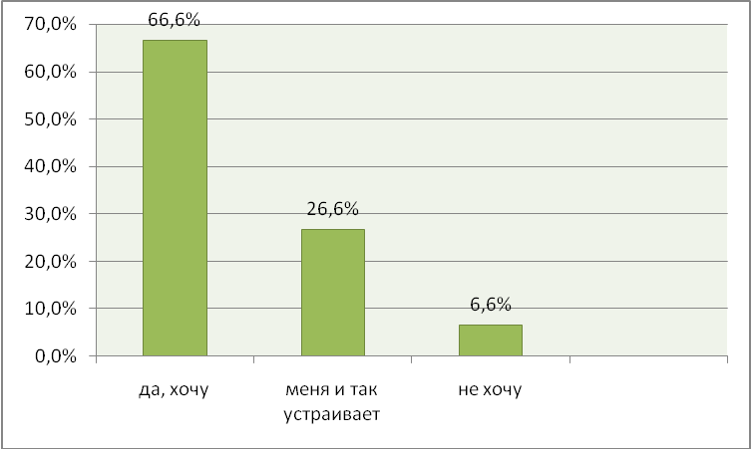

При ответе на данный вопрос 66,6% респондентов на первое место ставят да, хочу, чтобы им организовали досуг. На второе место 26,6% респонденты, считают, что их и так устраивает организация досуга в доме-интернате. Также 6,6% респондентов говорят что не хотят, чтобы им организовывади досуг. Таким образом, можно сделать вывод, о том что людям нравится и хотят, чтобы им организоваывали досуг с добавлением новых методов.

**Вопрос 8. Каким формам досуга Вы отдаете предпочтение?**

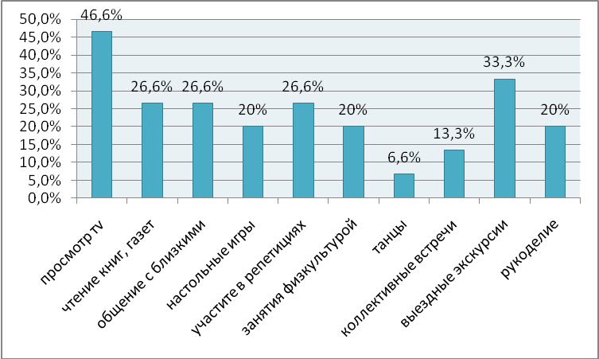

Ряд вопросов к респондентам был направлен на выяснение места интерактивных технологий в структуре специально организованного и самостоятельного досуга. Требовалось выбрать ответ из 10 предложенных примерных вариантов досуговых занятий. Полученные результаты свидетельствовали о том, что важнейшими формами досуга для пожилых людей, проживающих в доме-интернате для пожилых и инвалидов, является просмотр телепередач, кинофильмов, посещение концертов. На остальные занятия в среднем расходуется времени меньше.

Ответы продемонстрировали большой разброс в досуговых предпочтениях, что свидетельствует о том, что значительная часть проживающих в доме-интернате пожилых людей изначально ориентируется на интегрирование в нормальную социокультурную жизнь. Они охотно готовы вступить в контакт с организаторами досуговых мероприятий и принимают условия задаваемые, интерактивными технологиями (в первую очередь это касается репетиционной и исполнительской деятельности, различных видов прикладного творчества, общения с друзьями). При этом они не просто следуют предполагаемым образцам действий и «правилам игры», но склонны проявить определенную инициативу, связанную с закреплением имеющихся умений, навыков или перенесением их в другие ситуации.

**Вопрос 9. Что, по Вашему мнению, влияет в первую очередь на успех с организации культурно-массовой работы в Вашем учреждении?**

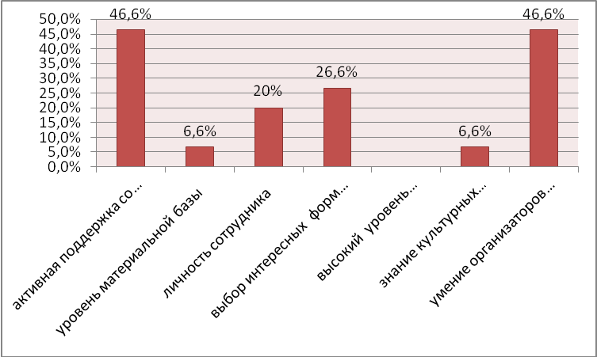

Большинство опрошенных (более 46%) ответили, что успех в организации культурно-массовой работы зависит от активной поддержки администрации и умение организаторов найти индивидуальный подход к каждому человеку, отвечающего за культурно-досуговое обслуживание.

**Вопрос 10. Как Вы находите свое общение с обслуживающим персоналом?**



Таким образом, мы видим, что пожилые граждане на первое место ставят свое общение положительно, затем 26,6% граждан пожилого возраста дают ответ «нейтрально». Важно отметить, что пожилые люди не находят свое общение с обслуживающим персоналом отрицательным.

В результате анализа анкетирования мы пришли к следующим выводам:

* Условия проживания в доме-интернате пожилых в целом устраивают, чувствуют они себя достаточно комфортно, защищено.
* Психологический климат в доме-интернате благоприятный. Обслуживающий персонал относится к проживающим людям в доме-интернате с уважением и пониманием их проблем.
* Обслуживающий персонал применяют все от них зависящие формы и методы Законодательства РФ по правовой защите проживающих.
* Качество социально-медицинского обслуживания находится на высоком уровне. Что свидетельствует о том, что в доме-интернате работают достаточно опытные сотрудники медицинского персонала.
* Дом-интернат хорошо оснащен в материально-техническом плане. Администрация района и города оказывает всяческую посильную помощь для дома-интерната.
* Проживающих в доме-интернате устраивает организация досуга. Проводимые мероприятия проживающим в доме-интернате нравятся полностью.
* Проживающим в доме-интернате нравится и хотят, чтобы им организоваывали досуг с добавлением новых методов.
* Значительная часть проживающих в доме-интернате пожилых людей изначально ориентируется на интегрирование в нормальную социокультурную жизнь. Они охотно готовы вступить в контакт с организаторами досуговых мероприятий и склонны проявить определенную инициативу, связанную с закреплением имеющихся умений, навыков или перенесением их в другие ситуации.
* Успех в организации культурно-массовой работы зависит от активной поддержки администрации и умение организаторов найти индивидуальный подход к каждому человеку, отвечающего за культурно-досуговое обслуживание.
* Проживающие люди в доме-интернате находят свое общение с обслуживающим персоналом положительным.

Таким образом, учитывая результаты исследования, мы можем сделать вывод о том, что наша гипотеза частично подтвердилась.

На наш взгляд, принимая данное исследование во внимание и используя ответы проживающих, в профессиональной деятельности специалисты по социальной работе и социальные работники могут добиться некоторых успехов в решении качества предоставляемых услуг пожилым и инвалидам в доме-интернате.

Для того чтобы качественно организовать уход за больными пожилого возраста необходимо учитывать следующие рекомендации:

1. Своевременное выполнение обязательств перед клиентом.
2. Уважительное отношение к клиентам и принятие их такими какие они есть.
3. Пытаться устранить барьеры общения, приводящие к непониманию.
4. Организовать повышение квалификации в сфере досуга специалистов, исполняющих данные функции.
5. Реагировать на социальную проблему клиента таким образом, чтобы передать уверенность в том, что он сам может справиться с ней.
6. Развивать навыки межличностного общения.
7. Создавать для пожилых людей базу для реализации своих возможностей (участие в концертах).
8. Индивидуальный и дифференцированный подход в предоставлении социально-медицинской помощи.
9. Внедрение инновационных форм и методов работы с клиентами в доме-интернате.
10. Совершенствование уровня материально-технического оснащения дома-интерната в соответствии с государственными стандартами социального обслуживания.

Таковы некоторые рекомендации по организации ухода за больными пожилого возраста. Если правильно использовать все эти рекомендации социальным работникам, которые оказывают социальное обслуживание для людей пожилого возраста, то можно увеличить результативность деятельности социальных структур до максимума в процентном соотношении.

**Заключение**

Целью выпускной квалификационной работы являлось выявление условий, содержания и форм ухода за больными пожилого возраста, проживающих в домах-интернатах социального обслуживания.

В ходе работы была изучена литература и, исходя из этого, анализ результатов позволяет сделать следующие выводы:

1. социально-демографическую категорию пожилых людей, анализ их проблем теоретики и практики социальной работы определяют с разных точек зрения – хронологической, социологической, биологической, психологической, функциональной и т.п.
2. из исследования видно, что наиболее острой проблемой является ограничение жизнедеятельности пожилых людей и инвалидов.
3. главной целью обслуживания людей является создание ориентированных на конкретного человека мобильных структур, при этом социальный работник организует предоставление услуг независимыми, добровольными и государственными организациями, он так же ответственен за сотрудничество с медицинскими учреждениями и агентствами разного рода.
4. выявлено, что для качественного обслуживания пожилых граждан, необходима высокая подготовка персонала в области психологии, социологии, педагогики.

Таким образом, подведя итог исследования мы достигли поставленной цели, выявление условий, содержания и форм ухода за больными пожилого возраста, проживающих в домах-интернатах социального обслуживания, решив следующие задачи:

* проанализировали литературу по теме;
* охарактеризовали пожилых людей как социальную общность;
* изучили особенности ухода за больными пожилого возраста;
* рассмотрели особенности организации ухода за больными пожилого возраста, проживающих в МУ «Красавинский дом-интернат для пожилых и инвалидов» (Великоустюгский район);

Практическая значимость исследования состоит в том, что результаты, основные выводы и обобщения способствуют более глубокому пониманию социальных проблем пожилых людей, установлению контактов между социальным работником и клиентом для выполнения совместной работы.

Эффективность организации ухода за пожилыми людьми в доме-интернате как целостная система в значительной мере зависит от таких факторов, как финансовая и материальная база учреждения, модель организации в нём свободного времени, его кадровой, морально-психологической, информационно-методической и социально – демографической работы. Успеху организации досуговой деятельности в домах-интернатах способствуют поддержка администрации, активность самих проживающих и согласованность работы подразделений учреждения.

Список литературы

**Законодательные и нормативно-правовые акты**

1. Материал семинара для специалистов муниципальных стационарных учреждений социального обслуживания. Вологда, Департамент труда и социального развития Вологодской области, 2007г.
2. Постановление правительства Российской Федерации «О порядке и условиях социальных услуг, предоставляемых гражданам пожилого возраста и инвалидам на дому, в полустационарных и стационарных условиях государственными и муниципальными учреждениями социального обслуживания» от 15.04.96 г., № 473.
3. Федеральный Закон Российской Федерации «О социальном обслуживании граждан пожилого возраста и инвалидов» от 02.08.95 г.
4. Федеральный Закон Российской Федерации «Об основах социального обслуживания населения в Российской Федерации» от 15.05.98 г.
5. Федеральный перечень гарантированных государством социальных услуг, предоставляемых гражданам пожилого возраста и инвалидам государственными и муниципальными учреждениями социального обслуживания от 25.11.95 г., №1151.

**Специальная литература**

1. Александрова М.Д. Очерки психофизиологии старения – С-Пб.:2005.
2. Александрова М.Д. Проблемы социальной и психофизиологической геронтологии – Л.:2004.
3. Альперович В. Социальная геронтология. Ростов н/Д., 1997.
4. Баранова М. Н., Черносвитов Е. В. Невроподобные состояния в общесоматической практике. Тбилиси, 1990. – 240 с.
5. Григорьев С.И., Гусляков Л.Г., Ельчанинов В.А. Теория и методология социальной работы. – М.:2004 – 156 с.
6. Гончарова Г.Н. Геронтологический центр как современная форма помощи пожилому населению // Экология человека. – 2000. - №4
7. Дементьева Н. Ф., Устинова Э. В. Роль и место социальных работников в обслуживании инвалидов и пожилых людей. – Тюмень, 1995.
8. Дементьева Н. Ф., Устинова Э. В. Формы и методы медико-социальной реабилитации нетрудоспособных граждан – М.: ЦИЭТИН, 1991. – 135 с.
9. Дмитриев А. В. Социальные проблемы людей пожилого возраста. Л., 1980.
10. Давлицарова К.Е. Основы ухода за больными. Первая медицинская помощь: Учебное пособие. – М.: ФОРУМ: ИНФРА-М, 2004. – 368с.
11. Дыскин А.А., Решетов А.Л. Здоровье и труд в пожилом возрасте. – М.:2003. – 160 с.
12. Если вам за 60… / Под ред. В. Д. Альперович. – Ростов – на – Дону, 1999.
13. Ерошкин Н.П. история государственных учреждений дореволюционной России. – М.:2003. – 150 с.
14. Исторический опыт социальной работы в России/Под ред. А.В.Бади. – М.:2004. – 117 с.
15. Кропоткин П. Взаимная помощь как фактор эволюции. Т. 7. – СПб, 1997.
16. Ключевский В.О. Добрые люди Древней Руси. – М.:2000. – 210 с.
17. Международный год пожилых людей//Социальное обслуживание. – 2001. - №2, с 5.
18. Основы социальной работы: Уч. Пособие /Под ред.Е.В. Ханжина, Т.П. Карпова. – М.: «Академия», 2001. – 43-45, 84-87с.
19. Панов А.М. Социальная работа в России: состояние и перспективы.//Социальная работа. – М.:2002. – Вып.6.
20. Писарев А.В. Образ пожилых в современной России // Социс. – 2004.- №4. с.51-56.
21. Савинов А.Н. Организация работы социальной защиты: Учеб. пособ. для студ. учреждений сред. проф. образования / А.Н. Савинов, Т.Ф. Зарембо. – 2-е изд., стереотип. – М.: Издательский центр «Академия», 2004. – 192с.
22. Словарь-справочник по социальной работе/Под ред. Е.И. Холостовой – М.: Изд. Юрист, 2002 – 472 с.
23. Социальная защита населения: опыт организационно-административной работы / Под ред. В.С. Кукушина. – М., Ростов н /Д.: «МарТ», 2003.
24. Социально-психологическая адаптация лиц старших возрастов в начальный период пребывания в домах-интернатах: Методические рекомендации / Сост. Я. Ф. Дементьева, Е. Ю. Шаталова. - М.: ЦИЭТИН, 1992.
25. Социальная работа: теория и практика: Уч. пособие / Под ред. Е.И. Холостовой. – М.: ИНФРА-М, 2001.
26. Социальная работа: теория и практика: Учеб. пособие / отв. ред. д. и. н., проф. Е. И. Холостова, д. и. н., проф. А. С. Сорвина. – М.: ИНФРА – М, 2002. – 427 с. – (Серия «Высшее образование»).
27. Теория и методика социальной работы / Под ред. П. Д. Павленка. М., 1995.
28. Теория и методика социальной работы: Учеб. пособие в вопросах и ответах / Под ред. А. М. Панова, Е. И. Холостовой. М., 1996.
29. Теория социальной работы / Под ред. Л. Г. Гусляковой, Е. И. Холостовой. М., 1997.
30. Теория и методология социальной работы. Учебное пособие. – М.: Изд. – Союз, 2004. – 315 с.
31. Холостова Е. И. Генезис социальной работы в России. М., 1995.
32. Холостова Е. И. Пожилой человек в обществе. М., 1999.
33. Холостова Е. И. Социальная работа с пожилыми людьми: Учебное пособие. – 2 – изд. – М.: Издательско-торговая корпорация «Дашков и Ко», 2003. – 296 с.
34. Холостова Е. И., Дементьева Н. Ф. Социальная реабилитация: Учебное пособие. – М.: Издательско-торговая корпорация «Дашков и К», 2002. – 340 с.
35. Холостова Е.И. Социальная работа с пожилыми людьми: Уч. пособие. – М.: «Дашков и К», 2002.
36. Черносвитов Е. В. Социальная медицина Учеб. пособие для студ. высш. учеб. заведений. – М.: Гуманит. изд. центр ВЛАДОС, 2000. – 340 с.
37. Янкова З. А. Создание групп взаимопомощи – важнейшее направление социальной работы / Социальная работа с семьёй. – М., 1995.
38. Яцемирская Р.С., Беленькая И.Г., Социальная геронтология. – М.: ВЛАДОС, 2003.

**Приложение 1**

**Распределение пожилых людей в России по возрасту**

|  |  |  |  |  |  |  |  |
| --- | --- | --- | --- | --- | --- | --- | --- |
|  | | **1989** | | | **1998** | | |
| **Возраст** | | **Мужчины и женщины** | **Мужчины** | **Женщины** | **Мужчины и женщины** | **Мужчины** | **Женщины** |
| **Все население** | | 147 021 869 | 68 713 869 | 78 308 000 | 147 137 219 | 69 029 030 | 78 108 189 |
| **В том числе в возрасте, лет** | | | | | | | |
| **55-59** | 8 399 159 | | 3 719 890 | 4 679 269 | 9 604 726 | 4 213 153 | 5 319 573 |
| **60-64** | 8 360 061 | | 3 719 890 | 4 679 269 | 9 604 726 | 4 213 153 | 5 391 573 |
| **65-69** | 4 510 212 | | 1 337 725 | 3 142 487 | 7 450 745 | 2 857 656 | 4 593 089 |
| **70-74** | 3 652 935 | | 1 011 248 | 2 641 687 | 5 101 244 | 1 483 525 | 3 617 719 |
| **75-79** | 3 333 160 | | 819 516 | 2 513 644 | 2 458 461 | 613 938 | 1 844 523 |
| **80-84** | 1 769 562 | | 364 157 | 1 405 405 | 1 908 100 | 401 179 | 1 506 921 |
| **85 и более** | 890 352 | | 143 631 | 746 721 | 1 239 684 | 229 857 | 1 009 827 |
| **Мужчины 60 лет и старше 55 лет и старше** | 27 195 551 | | 6 945 932 | 20 249 619 | 30 499 858 | 8 490 640 | 22 009 218 |

**Приложение 2**

Анкета

*Уважаемый(ая) клиент!*

МУ «Красавинский дом-интернат для пожилых и инвалидов» просит Вас принять участие в анкете – цель, которой – определение качества предоставляемых услуг. Полученные данные будут использоваться в обобщенном виде.

**Анкета анонимная, поэтому указывать ваши ФИО не нужно. Просим Вас быть искренними и честно отвечать на вопросы. Результаты анкетирования будут использованы для того чтобы вместе с Вами каким-то образом найти возможность улучшения качества предоставляемых услуг в доме-интернате. Нам необходимо знать Ваши мнения, пожелания, потребности. Предлагаем Вам ответить на следующие вопросы, указав тот вариант, который наиболее соответствует Вашему мнению.**

**1. Можете ли Вы сказать, что чувствуете себя в доме-интернате достаточно комфортно, безопасно и гарантированно?**

* определенно да
* скорее да, чем нет
* скорее нет, чем да
* однозначно нет, не чувствую

**2. Устраивает ли Вас взаимоотношения с обслуживающим персоналом и специалистами дома-интерната?**

* Да, устраивает
* Скорее устраивает
* Скорее не устраивает
* Нет, не устраивает

**3. Устраивает ли Вас уровень правовой помощи, оказываемый социальными работниками по обеспечению и защите прав?**

* Да, устраивает
* Скорее устраивает
* Скорее не устраивает
* Нет, не устраивает

**4. Как на Ваш взгляд Вы оцениваете социально-медицинскую помощь?**

* Положительно
* Отрицательно
* Затрудняюсь ответить

**5. Опишите уровень материально-технического оснащения дома-интерната?**

* Высокий
* Средний
* Низкий

**6. Удовлетворяет ли Вас деятельность социальных работников по организации досуга проживающих дома-интерната (по установлению благоприятного психологического климата)?**

* да
* нет
* частично удовлетворяет

**7. Хотели бы Вы, чтобы Вам организовали досуг?**

* Да, хочу
* Меня и так устраивает
* Не хочу

**8. Каким формам досуга Вы отдаете предпочтение?**

* просмотр телевизионных передач
* чтение книг, газет, журналов
* общение с близкими, соседями, друзьями
* настольные игры (шахматы, шашки, домино, лото и др.)
* участие в репетициях и выступлениях кружка художественной самодеятельности
* занятия физкультурой и спортом
* танцы
* коллективные встречи с гостями и интересными людьми
* выездные экскурсии (какие именно и куда)
* рукоделие (вышивание, вязание, плетение и т.д.)

**9. Что, по Вашему мнению, влияет в первую очередь на успех с организации культурно-массовой работы в Вашем учреждении?**

* активная поддержка со стороны администрации
* уровень материальной базы, наличие необходимого оборудования и культинвентаря
* личность сотрудника, отвечающего за культурно-досуговое обслуживание
* выбор наиболее нтересных и активных форм отдыха
* высокий художественный уровень мероприятий
* знание культурных интересов и запросов людей, проживающих в интернате
* умение организаторов найти индивидуальный подход к каждому человеку

**10. Как Вы находите свое общение с обслуживающим персоналом?**

* положительно
* отрицательно
* нейтрально

Сообщите, пожалуйста, некоторые сведения о себе

1. Пол

* **– мужской**
* **– женский**

1. Возраст

|  |  |  |
| --- | --- | --- |
| 55-57 лет | 58-60 лет | 61-65 лет |
|  |  |  |

*Благодарим Вас за участие в анкетировании!*